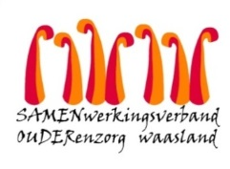

Nieuwsbrief Het Hof – 1 April 2020

Beste naaste,
Het stemt mij hoopvol u vandaag zeer kort te kunnen berichten, een herhaling van een eerdere communicatie: wzc Het Hof blijft vooralsnog in de preventieve fase, dus geen van onze bewoners of medewerkers heeft een positief screeningsresultaat of diagnose van Covid-19. Wij screenen actief onze bewoners bij de minste symptomen van Covid-19 in samenwerking met de huisarts en onze CRA, dr. Lievens. Bij een screening starten wij een preventieve isolatie tot het resultaat gekend is en vragen een tegenstaal bij twijfel. De betrokken familie wordt vanzelfsprekend onmiddellijk correct geïnformeerd.
Youri Van Puymbrouck
Dagelijks verantwoordelijke

